 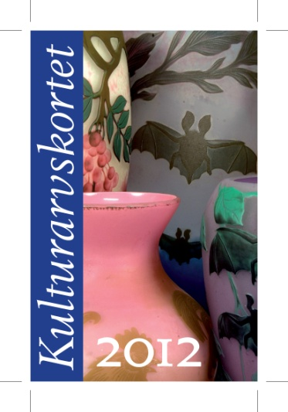

PRESSMEDDELANDE från Svenskt Kulturarv 2012-01-17

**Kulturtant – här kan du tjäna pengar**

Alla kulturtanter, och även kulturgubbar, har stora pengar att tjäna på museibesök under 2012, ja faktiskt ända fram till juni 2013. Med Kulturarvskortet, som kostar 150 kronor, betalar man bara halva entréavgiften på drygt 300 besöksmål runt om i Sverige. Det är pengar som snabbt kan tjänas in på ett par kulturutflykter. Med ett besök på till exempel Sofiero slott & trädgårdar i Helsingborg, Tekniska museet i Stockholm och Jamtli i Östersund är kostnaden för kortet redan intjänad – med råge.

Kortet ges ut av föreningen Svenskt Kulturarv som, med några få undantag, består av landets samtliga museer, slott och herrgårdar, entrébelagda trädgårdar, friluftsmuseer, världsarv och andra kultursevärdheter. I flera fall ger kortet också rabatt i museibutikerna.  
  
Lena Sjölin är verksamhetsledare och en av initiativtagarna till föreningen Svenskt Kulturarv,:

– Museibesöken i Sverige ökade under 2011 och vi hoppas förstås att trenden håller i sig och att allt fler upptäcker fördelarna med Kulturarvskortet. Med kortet i hand halveras entréavgiften och man kan unna sig något extra under besöket, kanske en fika eller ett köp i museibutiken.   
– Kulturarvskortet 2012 pryds av en bild med jugendglas från Reijmyre glasbruk. Glasen finns på Östergötlands länsmuseum där man i sommar visar ”Vintage – mode & minne”, en utställning med fokus på svensk design från 50-talet till idag.

Med Kulturarvskortet följer en folder med uppgifter om alla rabatterade besöksmål. Dessutom, i den innehållsrika och vackert illustrerade katalogen Upptäcktsresan, finns utförlig information om besöksmålen, landskap för landskap. Katalogen ges ut varje år och delas ut gratis på turistbyråer, bibliotek och museer. Årets upplaga kommer ut i mitten av maj.

**Mer om Kulturarvskortet:**Med bara ett undantag gäller Kulturarvskortet för obegränsat antal besök på de drygt 300 besöksmålen. På Nationalmuseum i Stockholm gäller kortet för två besök för en person. I samband med specialarrangemang som julmarknader och konserter kan dock restriktioner gälla.   
Kortet kan beställas online från Svenskt Kulturarvs hemsida [www.svensktkulturarv.se](http://www.svensktkulturarv.se) eller per telefon   
044-10 10 22. Det kan också köpas hos Stockholm Tourist Center, Vasagatan 14 eller i Infodisken på Kulturdirekt i Kulturhuset i Stockholm. Det finns också till försäljning på ett 100-tal turistbyråer i hela landet. Hela listan med försäljningsställen kan laddas ner från hemsidan. Under SÖK BESÖKSMÅL kan man se vilka besöksmål som ger rabatt med Kulturarvskortet.

Mer info:   
Lena Sjölin, tel. 046-39 99 40, Svenskt Kulturarv, Västergatan 11, 222 29 Lund, [lena@svensktkulturarv.se](mailto:lena@svensktkulturarv.se)  
Mobil 070-630 98 00 – för pressfrågor.

**Vill du ha en högupplöst pressbild Kulturarvskortet eller av besöksmål som omfattas av Kulturarvskortet skicka ett mail till** [lena@svensktkulturarv.se](mailto:lena@svensktkulturarv.se)

**Föreningen Svenskt Kulturarv har 260 institutionella medlemmar som representerar över 300 kulturhistoriska besöksmål. Föreningen arbetar för att öka intresset för kulturhistoriska besöksmål i Sverige.** [www.svensktkulturarv.se](http://www.svensktkulturarv.se)  
  
